Muzeum obce Jezernice zve všechny zájemce
na novou výstavu

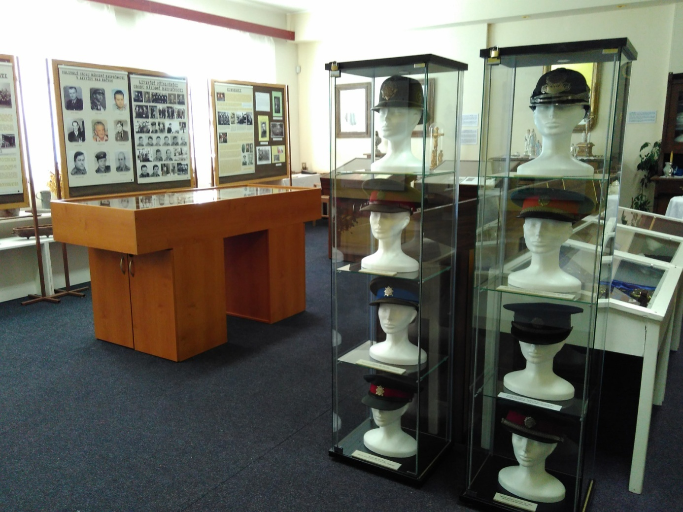

Jezernice je zastoupena bývalým okrskářem Bohumilem ZUZANÍKEM, na kterého si starší generace bude pamatovat.
Výstavu připravili tvůrci muzea ve spolupráci s OO PČR Lipník nad Bečvou.

